МИНИСТЕРСТВО НАУКИ И ВЫСШЕГО ОБРАЗОВАНИЯ РОССИЙСКОЙ ФЕДЕРАЦИИ
Федеральное государственное образовательное учреждение высшего образования
ПЕНЗЕНСКИЙ ГОСУДАРСТВЕННЫЙ УНИВЕРСИТЕТ
Кафедра «Математическое обеспечение и применение ЭВМ»

ЛАБОРАТОРНАЯ РАБОТА №3
«Просмотр и обработка списка целых чисел»
Вариант – 4.

Выполнили:
студенты группы 23ВП2:
Ермаков С.Е.
Осин С.М.
Петровский В.П.
Принял:
к.т.н. Михалев А. Г.

Пенза – 2025
Цель работы: изучить способы формирования и работы списков на языке Prolog.
Лабораторное задание:
Изучить структуру данных «Список» и научиться формировать их на языке Prolog. В сформированном списке вычислить сумму последнего и предпоследнего элементов (в списке не менее двух элементов).

Ход работы:
Для запуска программы используется предикат main. Предикат read_from_console считывает введенные пользователем числа или exit для завершения. Если список пустой или в нём только один элемент, то программа выводит список и завершает работу с соответствующим сообщением (предикат check_list). Предикат twolastElements рекурсивно проходит по списку до тех пор, пока не останется 2 последних элемента. В предикате sumElem последний и предпоследний элементы списка складываются, и программа выводит их сумму.

Результат выполнения работы
Если начать работу программы и не ввести ни одного элемента, а сразу написать exit, то программа выведет список и сообщение «Список должен содержать минимум 2 числа!» и завершит работу. Результат работы представлен на рисунке 1.
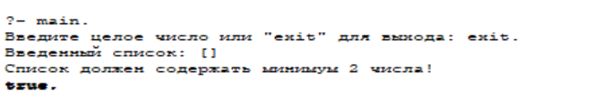
Рисунок 1 – Вывод при пустом списке.

Пусть в списке будет один элемент – 3. Программа выведет список и завершит работу с сообщением, аналогично показанным на рисунке 1. Результат представлен на рисунке 2.
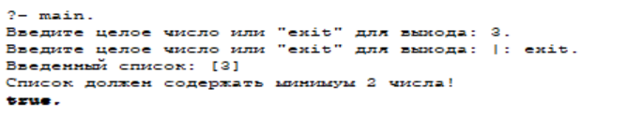
Рисунок 2 – Вывод при вводе одного элемента в список.
В списке будет 5 различных чисел: 3,9,4,10,11. Программа выведет список, предпоследний элемент и последний. Затем вычислит их сумму и выведет результат. На рисунке 3 показан результат вышеописанного алгоритма.
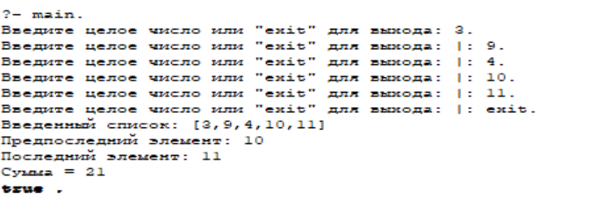
Рисунок 3 – Вывод при вводе 5 элементов в список.

Текст программы
lab3.pl
% Нахождение двух последних элементов списка.
twolastElements([Y,X],Y,X).
twolastElements([_|Tail],Y,X):-
twolastElements(Tail,Y,X).

% Считывание ввода пользователем чисел.
read_from_console(List) :-
write('Введите целое число или "exit" для выхода: '),
read(X),
% Отсечение (!) предотвращает возврат к альтернативным вариантам решения после успешного выполнения первого правила
X \== exit, !,
List = [X|New_List],
read_from_console(New_List).

% Завершение ввода.
read_from_console([]).

% Проверка, чтобы в спике было не менее двух элементов.
check_list([_|Tail]):- Tail \== [].

% Вычисление суммы последнего и предпоследнего элементов списка.
sumElem(List,Sum):-
twolastElements(List,PrelastElem,LastElem),
write("Предпоследний элемент: "),writeln(PrelastElem),
write("Последний элемент: "), writeln(LastElem),
Sum is PrelastElem+LastElem.

% Основной предикат для запуска работы программы.
main:-
read_from_console(List),
write("Введенный список: "), writeln(List),
check_list(List),
sumElem(List,Sum),
write("Сумма = "), writeln(Sum).

% Предикат для завершения работы программы с ошибкой.
main:- write("Список должен содержать минимум 2 числа!").

Вывод: изучили способы формирования и работы списков на языке Prolog и в сформированном списке вычислили сумму двух последних элементов.

